 ***GUERNICA***

El *Guernica* es un **óleo** sobre lienzo, con unas **dimensiones** de 3,50 m de alto por 7,80 m de largo. A pesar de su **título**, y de las circunstancias en que fue realizado, no hay en él ninguna referencia concreta al [bombardeo de Guernica](https://es.wikipedia.org/wiki/Bombardeo_de_Guernica) ni a la [Guerra Civil Española](https://es.wikipedia.org/wiki/Guerra_Civil_Espa%C3%B1ola). No es, por lo tanto, un **cuadro** narrativo, sino **simbólico**. Está pintado utilizando únicamente el blanco y negro, y una variada gama de grises.

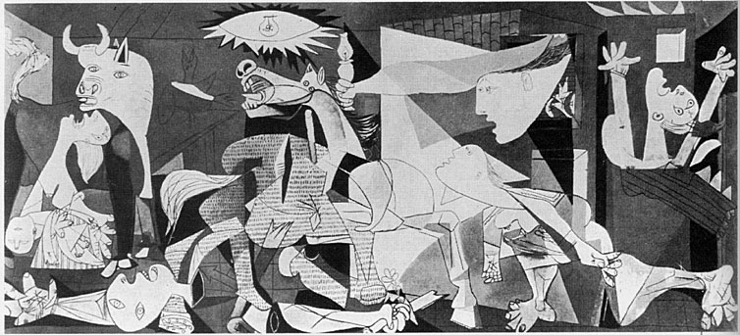

[*https://userscontent2.emaze.com/images/063fae16-1fe8-4815-9cd4-b38c8b98ad7a/c5c7f798f0aacc8dac4133ad96a0919b.jpg*](https://userscontent2.emaze.com/images/063fae16-1fe8-4815-9cd4-b38c8b98ad7a/c5c7f798f0aacc8dac4133ad96a0919b.jpg)

***TAREA 1. Completa el texto con las palabras a continuación.***

***gobierno, seres, controversia, obras, sufrimientos, encargo, voluntad, bombardeo, valor, atención, dictadura, democracia***

***Guernica*** es un famoso cuadro de [Pablo Picasso](https://es.wikipedia.org/wiki/Pablo_Picasso), pintado entre los meses de mayo y junio de [1937](https://es.wikipedia.org/wiki/1937), cuyo título alude al [_____________ de Guernica](https://es.wikipedia.org/wiki/Bombardeo_de_Guernica), ocurrido el 26 de abril de dicho año, durante la [Guerra Civil Española](https://es.wikipedia.org/wiki/Guerra_Civil_Espa%C3%B1ola). Fue realizado por ___________ del Director General de Bellas Artes, [Josep Renau](https://es.wikipedia.org/wiki/Josep_Renau) a petición del ____________ de la [República Española](https://es.wikipedia.org/wiki/Segunda_Rep%C3%BAblica_Espa%C3%B1ola) para ser expuesto en el [pabellón español](https://es.wikipedia.org/wiki/Pabell%C3%B3n_de_la_Rep%C3%BAblica_Espa%C3%B1ola) durante la [Exposición Internacional de 1937](https://es.wikipedia.org/wiki/Exposici%C3%B3n_General_de_segunda_categor%C3%ADa_de_Par%C3%ADs_%281937%29) en [París](https://es.wikipedia.org/wiki/Par%C3%ADs), con el fin de atraer la _______________ del público hacia la causa republicana en plena Guerra Civil Española.

En la [década de 1940](https://es.wikipedia.org/wiki/D%C3%A9cada_de_1940), puesto que en España se había instaurado la ____________ militar del general [Franco](https://es.wikipedia.org/wiki/Francisco_Franco), Picasso optó por dejar que el cuadro fuese custodiado por el [Museo de Arte Moderno de Nueva York](https://es.wikipedia.org/wiki/Museo_de_Arte_Moderno_de_Nueva_York), aunque expresó su ___________ de que fuera devuelto a España cuando volviese al país la ________________. En [1981](https://es.wikipedia.org/wiki/1981) la obra llegó finalmente a España. Se expuso al público primero en el [Casón del Buen Retiro](https://es.wikipedia.org/wiki/Cas%C3%B3n_del_Buen_Retiro), y luego, desde [1992](https://es.wikipedia.org/wiki/1992), en el [Museo Reina Sofía](https://es.wikipedia.org/wiki/Museo_Nacional_Centro_de_Arte_Reina_Sof%C3%ADa) de [Madrid](https://es.wikipedia.org/wiki/Madrid), donde se encuentra en exhibición permanente.

Su interpretación en profundidad es objeto de ________________, ya que varias figuras son simbólicas y suscitan opiniones dispares; pero su ______________ artístico está fuera de discusión. No sólo es considerado una de las _____________ más importantes del arte del siglo XX, sino que se ha convertido en un auténtico "icono del siglo XX", símbolo de los terribles __________________ que la guerra inflige a los _____________ humanos.

Adaptado de: <https://es.wikipedia.org/wiki/Guernica_%28cuadro%29>

***TAREA 2. Completa con palabras adecuadas analizando el cuadro.***

***SIMBOLISMO DE EL GUERNICA***

1. ____________________ simbolizaba "brutalidad y oscuridad" con sus ojos amenazantes. La figura parece encarnar al enemigo (Franco y nacismo), sin embargo mirando al otro lado como si no estuviera presente a la escena brutal.

2. ________________________ sus ojos tienen forma de lágrimas. Sostiene en sus brazos a su hijo ya muerto. Los ojos del niño carecen de pupilas, ya que está muerto. El modelo iconográfico de esta figura es, según los críticos, la "[Pietà](https://es.wikipedia.org/wiki/Piet%C3%A0)", esto es, la representación, habitual en el arte cristiano, de la [Virgen María](https://es.wikipedia.org/wiki/Virgen_Mar%C3%ADa) sosteniendo en sus brazos a su hijo muerto.

3. _______________________ no resulta visible a simple vista. Generalmente se ha considerado un símbolo de la paz rota. Sin embargo puede tratarse de la alegoría de la Música.

4. ________________________ puede interpretarse como un rayo de esperanza dentro de ese panorama descorazonador.

5. ___________________ más intriga despierta, imagen ubicada en el centro del cuadro. Se puede relacionar el símbolo con *bomba*. Se ha dicho que esta simboliza el avance científico y electrónico que se convierte en una forma de avance social pero al mismo tiempo en una forma de destrucción masiva en las guerras modernas.

6. _________________________ simboliza a las víctimas inocentes de la guerra, la devastada nación española.

7. _________________________ simboliza a todos los heridos, la coloración blanquecina del pie que arrastra en comparación al otro que conserva un color más fuerte, y también comparándolo con los desmembrados miembros del soldado, que yacen con la misma coloración, significando probablemente la pérdida de sangre.

8. _______________________ ilumina la estancia con una vela y avanza con la mirada perdida, como en un estado de shock. Esta mujer se interpreta como una alegoría fantasmagórica de la República.

9. ____________________ se convierte en una nueva alusión a las Bellas Artes que están siendo destruidas, la Arquitectura.

10. __________________________ mirando al cielo como rogando a los aviones, que en el cuadro no figuran, que dejen de bombardear, está inspirado en el cuadro de Goya [*El tres de mayo de 1808 en Madrid*](https://es.wikipedia.org/wiki/El_tres_de_mayo_de_1808_en_Madrid). Es la forma artística de decir «basta de guerras». Junto con esa otra a la izquierda que lleva en brazos a su hijo muerto, es símbolo del horror de la guerra moderna.

Adaptado de:  
 <https://es.wikipedia.org/wiki/Guernica_%28cuadro%29>;  
 <https://www.youtube.com/watch?v=F2-VbqaHhLM>